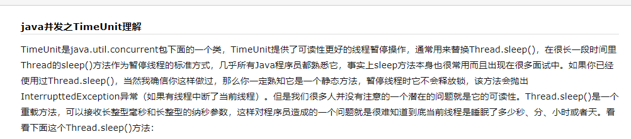

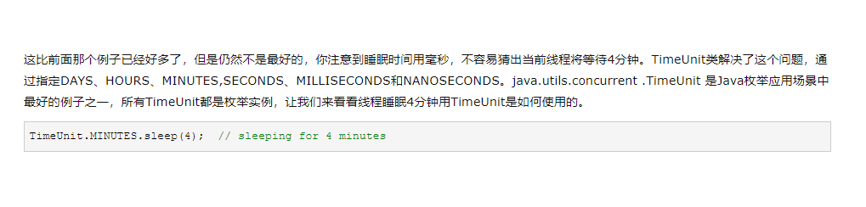

//关于秒的常用方法

TimeUnit.SECONDS.toMillis(1) 1秒转换为毫秒数

TimeUnit.SECONDS.toMinutes(60) 60秒转换为分钟数

TimeUnit.SECONDS.sleep(5) 线程休眠5秒

TimeUnit.SECONDS.convert(1, TimeUnit.MINUTES) 1分钟转换为秒数

//TimeUnit.DAYS 日的工具类

//TimeUnit.HOURS 时的工具类

//TimeUnit.MINUTES 分的工具类

//TimeUnit.SECONDS 秒的工具类

//TimeUnit.MILLISECONDS 毫秒的工具类